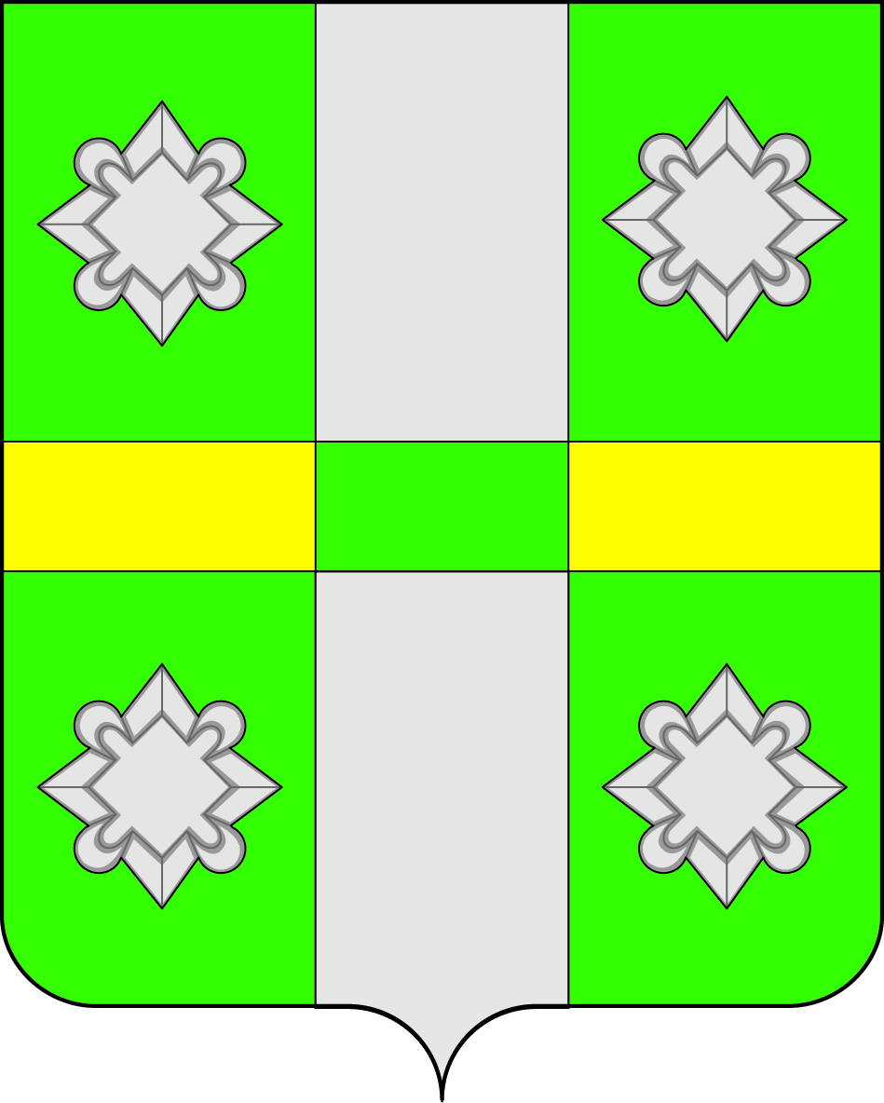

Российская Федерация
Иркутская область
А Д М И Н И С Т Р А Ц И Я
Городского поселения
Тайтурского муниципального образования
ПОСТАНОВЛЕНИЕ
От 08.12.2015г. № 335
п. Тайтурка

О внесении изменений в Муниципальную программу
«Благоустройство территории городского поселения Тайтурскогомуниципального образования на 2014-2018 г.»
В связи сизменением перечня мероприятий, руководствуясь ст.179 Бюджетного кодекса РФ, Федеральным Законом № 131-ФЗ от 06.10.2003г. «Об общих принципах организации местного самоуправления в Российской Федерации», Порядком разработки, утверждения и реализации муниципальных программ городского поселения Тайтурского муниципального образования, на основании ст.ст. 23, 46 Устава городского поселения Тайтурского муниципального образования, администрация городского поселения Тайтурского муниципального образования
П О С Т А Н О В Л Я Е Т:
1. Внести изменения в муниципальную программу «Благоустройство территории городского поселения Тайтурского муниципального образования на 2014-2018 г.», утвержденную постановлением администрации городского поселения Тайтурского муниципального образования от 24.12.2013 года № 123 (далее - Программа):
1.1. В Разделе 1 Паспорта муниципальной программы в таблице Строку «Ресурсное обеспечение муниципальной программы»изложить в следующей редакции:
Ресурсное обеспечение муниципальной программы | Финансирование программных мероприятий осуществляется за счет средств бюджета городского поселения Тайтурского муниципального образования. Финансирование, предусмотренное в плановом периоде 2014-2017 годов, может быть уточнено при формировании проектов решений о бюджете поселения на 2014, 2015, 2016, 2017 годы.  Общий объем финансирования Программы составляет: в 2014-2018 годах - 14912,94 тыс. руб., в том числе по годам:  2014г. –1 596,10 тыс. руб.  2015 г. – 3 012,09 тыс. руб.  2016 г. – 3 919,42 тыс. руб.  2017 г. – 3 148,82 тыс. руб.  2018 г. – 3 176,51 тыс. руб.
1.2.Раздел 7 Ресурсное обеспечение программы изложить в следующей редакции:
Общий объем финансирования мероприятий Программы в 2014-2018 годах за счет средств бюджета городского поселения Тайтурского муниципального образования составит - 14902,94 тыс. руб., в том числе по годам:
2014г. –1 596,10 тыс. руб.
2015 г. – 3 072,09 тыс. руб.
2016 г. – 3 919,42 тыс. руб.
2017 г. – 3 148,82 тыс. руб.
2018 г. – 3 176,51 тыс. руб.
Приложение № 1, таблица № 5, 6.
1.3. Строку «Ресурсное обеспечение подпрограммы» в Подпрограмме 1«Осуществление дорожной деятельности на территории городского поселения Тайтурского муниципального образования на 2014-2018 годы»в ПАСПОРТЕ Подпрограммы 1 изложить в следующей редакции:
Ресурсное обеспечение подпрограммы | Финансирование мероприятий подпрограммы осуществляется за счет средств бюджета городского поселения Тайтурского муниципального образования.Финансирование, предусмотренное в плановом периоде 2014-2018 годов, может быть уточнено при формировании проектов решений о бюджете поселения на 2014, 2015, 2016, 2017, 2018 годы.  Всего: 9202,28 тыс. руб., в том числе по годам:  2014г.- 591,60 тыс. руб.  2015г.- 2584,26 тыс. руб.  2016г. – 2650,15 тыс. руб.  2017г. – 1786,89 тыс. руб.  2018г. – 1589,38 тыс. руб.
1.4. Абзац 2 в разделе «Ресурсное обеспечение подпрограммы» в Подпрограмме 1«Осуществление дорожной деятельности на территории городского поселения Тайтурского муниципального образования на 2014-2018 годы» изложить в следующей редакции:

На реализацию мероприятий Подпрограммы потребуется всего: 9202,28 тыс. руб., в том числе по годам:

2014г.- 591,60 тыс. руб.

2015г.- 2584,26 тыс. руб.

2016г. – 2650,15 тыс. руб.

2017г. – 1786,89 тыс. руб.
2018г. – 1589,38 тыс. руб.

1.5. Приложение 1 Таблица 5 к Программе изложить в следующей редакции:
Ресурсное обеспечение реализации муниципальной программы за счет средств бюджета городского поселения Тайтурского муниципального образования«Благоустройство территории городского поселения Тайтурского муниципального образования на 2014-2018г.»
Наименование программы, подпрограммы, ведомственной целевой программы, основного мероприятия, мероприятия | Ответственный исполнитель, соисполнители, участники, исполнители мероприятий
 |  | первый год действия программы | второй год действия программы | третий год действия программы |  | четвертый год действия программы | год  завершения действия программы | всего
1 | 2 | 3 | 4 | 5 |  | 6 | 7 | 8
Программа «Благоустройство территории городского поселения Тайтурского муниципального образования на 2014-2018 г.» | всего, в том числе: | 1596,10 | 3072,09 | 3919,42 |  | 3148,82 | 3176,51 | 14912,94
 | Администрация городского поселения Тайтурского МО | 1596,10 | 3072,09 | 3919,42 |  | 3148,82 | 3176,51 | 14912,94
Мероприятие: Проведение месячников санитарной очистки, уборка несанкционированных свалок | Администрация городского поселения Тайтурского МО | 90,00 | 160,00 | 90,00 |  | 90,00 | 90,00 | 520,00
Мероприятие: Приобретение инвентаря для благоустройства населенных пунктов | Администрация городского поселения Тайтурского МО | 5,00 | 5,00 | 15,00 |  | 15,00 | 15,00 | 55,00
Мероприятие: Общественные работы по благоустройству на территории ТМО | Администрация городского поселения Тайтурского МО | 22,00 | 4,31 | 38,570 |  | 38,570 | 38,570 | 142,02
Мероприятие: Организация отлова бродячих животных | Администрация городского поселения Тайтурского МО | 80,50 | 0 | 45,0 |  | 45,00 | 45,0 | 215,50
Мероприятие: Организация и проведение конкурса по благоустройству | Администрация городского поселения Тайтурского МО | 5,00 | 5,00 | 5,00 |  | 5,00 | 5,00 | 25,00
Мероприятие: Приобретение урн, мусорных контейнеров, скамеек, остановочного павильона и др. | Администрация городского поселения Тайтурского МО | 170,90 | 53,5 | 53,5 |  | 27,00 | 53,5 | 358,40
Мероприятие: услуги по тех присоединению и составлению дефектных ведомостей | Администрация городского поселения Тайтурского МО | 2,80 | 73,92 | - |  | - | - | 76,72
Мероприятие: кадастровые работы, оценка |  | - | - | 70,00 |  | 70,00 | 70,00 | 210,00
Мероприятие: обрезка деревьев |  |  |  | 200,00 |  | 200,00 | 200,00 | 600,00
Подпрограмма 1«Осуществление дорожной деятельности на территории городского поселения Тайтурского муниципального образования на 2014-2018 годы». | всего | 591,60 | 2584,26 | 2650,15 |  | 1786,89 | 1589,38 | 9202,28
 | Администрация городского поселения Тайтурского муниципального образования | 591,60 | 2584,26 | 2650,15 |  | 1786,89 | 1589,38 | 9202,28
Мероприятие: Ремонт и содержание автомобильных дорог общего пользования местного значения | Администрация городского поселения Тайтурского муниципального образования | 551,60 | 2510,56 | 2620,15 |  | 1756,89 | 1559,38 | 9202,28
Мероприятие: Приобретение и установка дорожных знаков | Администрация городского поселения Тайтурского муниципального образования | 40,00 | 73,70 | 30,00 |  | 30,00 | 30,00 | 203,70
Подпрограмма 2«Ремонт дворовых территорий многоквартирных домов, проездов к дворовым территориям многоквартирных домов на 2014-2018 годы» | всего | 407,00 | 0 | 485,20 |  | 604,00 | 803,06 | 2299,26
 | Администрация городского поселения Тайтурского муниципального образования | 407,00 | 0 | 485,20 |  | 604,00 | 803,06 | 2299,26
Мероприятие: Ремонт дворовых территорий многоквартирных домов и проездов к дворовым территориям многоквартирных домов, оборудование парковочных мест | Администрация городского поселения Тайтурского муниципального образования | 407,00 | 0 | 485,20 |  | 604,00 | 803,06 | 2299,26
Подпрограмма 3 «Развитие систем уличного освещения Тайтурского муниципального образования» на 2014-2018 годы | всего | 221,30 | 186,10 | 267,00 |  | 267,36 | 267,00 | 1208,76
 | Администрация городского поселения Тайтурского муниципального образования | 221,30 | 186,10 | 267,00 |  | 267,36 | 267,00 | 1208,76
Мероприятие: Укрепление материальной базы уличного освещения, повышение надежности и электробезопасности. | Администрация городского поселения Тайтурского муниципального образования | 221,30 | 186,10 | 267,00 |  | 267,36 | 267,00 | 1208,76

1.6. Приложение 1 Таблица 6 к Программе изложить в следующей редакции:
Прогнозная (справочная) оценка ресурсного обеспечения реализации муниципальной программы за счет всех источников финансирования«Благоустройство территории городского поселения Тайтурского муниципального образования на 2014-2017 г.»

Наименование программы, подпрограммы, ведомственной целевой программы, основного мероприятия | Ответственный исполнитель, соисполнители, участники, исполнители мероприятий | Источники финансирования
 |  |  | первый год действия программы | второй год действия программы |  | третий год действия программы | четвертый год действия программы | год  завершения действия программы | всего
1 | 2 | 3 | 4 | 5 |  | 6 | 7 | 8 | 9
Программа«Благоустройство территории городского поселения Тайтурского муниципального образования на 2014-2017 г.» | всего, в том числе: | всего | 1596,10 | 3072,09 |  | 3919,42 | 3148,82 | 3176,51 | 14912,94
 |  | областной бюджет (ОБ) | 0 | 0 |  |  | 0 |  | 0
 |  | средства, планируемые к привлечению из федерального бюджета (ФБ) | 0 | 0 |  |  | 0 |  | 0
 |  | местный бюджет (МБ) | 1596,10 | 3072,09 |  | 3919,42 | 3148,82 | 3176,51 | 14912,94
 |  | иные источники (ИИ) | 0 | 0 |  |  | 0 |  | 0
 | ответственный исполнитель программы | всего | 1596,10 | 3072,09 |  | 3919,42 | 3148,82 | 3176,51 | 14912,94
 |  | областной бюджет (ОБ) | 0 | 0 |  |  | 0 |  | 0
 |  | средства, планируемые к привлечению из федерального бюджета (ФБ) | 0 | 0 |  |  | 0 |  | 0
 |  | местный бюджет (МБ) | 1596,10 | 3072,09 |  | 3919,42 | 3148,82 | 3176,51 | 14912,94
 |  | иные источники (ИИ) | 0 | 0 |  |  | 0 |  | 0
Подпрограмма 1 «Осуществление дорожной деятельности на территории городского поселения Тайтурского муниципального образования на 2014-2016 годы». | всего, в том числе: | всего | 591,60 | 2510,56 |  | 2620,15 | 1756,89 | 1559,38 | 9202,28
 |  | областной бюджет (ОБ)
 |  | средства, планируемые к привлечению из федерального бюджета (ФБ)
 |  | местный бюджет (МБ) | 591,60 | 2510,56 |  | 2620,15 | 1756,89 | 1559,38 | 9202,28
 |  | иные источники (ИИ)
 | ответственный исполнитель подпрограммы (соисполнитель муниципальной программы) | всего | 591,60 | 2510,56 |  | 2620,15 | 1756,89 | 1559,38 | 9202,28
 |  | областной бюджет (ОБ)
 |  | средства, планируемые к привлечению из федерального бюджета (ФБ)
 |  | местный бюджет (МБ) | 591,60 | 2510,56 |  | 2620,15 | 1756,89 | 1559,38 | 9202,28
 |  | иные источники (ИИ)
Подпрограмма 2«Ремонт дворовых территорий многоквартирных домов, проездов к дворовым территориям многоквартирных домов на 2014-2016 годы» | всего, в том числе: | всего | 407,00 | 0 |  | 485,20 | 604,00 | 803,06 | 2299,26
 |  | областной бюджет (ОБ)
 |  | средства, планируемые к привлечению из федерального бюджета (ФБ)
 |  | местный бюджет (МБ) | 407,00 | 0 |  | 485,20 | 604,00 | 803,06 | 2299,26
 |  | иные источники (ИИ)
 | ответственный исполнитель подпрограммы (соисполнитель муниципальной программы) | всего | 407,00 | 0 |  | 485,20 | 604,00 | 803,06 | 2299,26
 |  | областной бюджет (ОБ)
 |  | средства, планируемые к привлечению из федерального бюджета (ФБ)
 |  | местный бюджет (МБ) | 407,00 | 0 |  | 485,20 | 604,00 | 803,06 | 2299,26
 |  | иные источники (ИИ)
Подпрограмма 3 «Развитие систем уличного освещения Тайтурского муниципального образования» на 2014-2016 годы | всего, в том числе: | всего | 221,30 | 186,10 |  | 267,00 | 267,36 | 267,00 | 1208,76
 |  | областной бюджет (ОБ)
 |  | средства, планируемые к привлечению из федерального бюджета (ФБ)
 |  | местный бюджет (МБ) | 221,30 | 186,10 |  | 267,00 | 267,36 | 267,00 | 1208,76
 |  | иные источники (ИИ)
 | ответственный исполнитель подпрограммы (соисполнитель муниципальной программы) | всего | 221,30 | 186,10 |  | 267,00 | 267,36 | 267,00 | 1208,76
 |  | областной бюджет (ОБ)
 |  | средства, планируемые к привлечению из федерального бюджета (ФБ)
 |  | местный бюджет (МБ) | 221,30 | 186,10 |  | 267,00 | 267,36 | 267,00 | 1208,76
 |  | иные источники (ИИ)

2. Ведущему специалисту по бюджетно-финансовой политике администрации городского поселения Тайтурского муниципального образования (Малышевой М.П.) предусмотреть при формировании бюджета денежные средства для реализации программы «Благоустройство территории городского поселения Тайтурского муниципального образования на 2014-2018г.».
3. Ответственность за выполнение Программы возложить на специалиста по землепользованию, архитектуре, градостроительству и благоустройству администрации городского поселения Тайтурского муниципального образования - Е.Н. Соболеву и главного специалиста по муниципальному хозяйству - А.В. Никишову.
4. Ведущему специалисту по кадровым вопросам и делопроизводству (Перетолчиной О.С.) опубликовать настоящее постановление в средствах массовой информации.
5. Контроль за исполнением постановления оставляю за собой.

Глава городского поселения
Тайтурского муниципального
образования Е.А. Артёмов

